K1R143/1

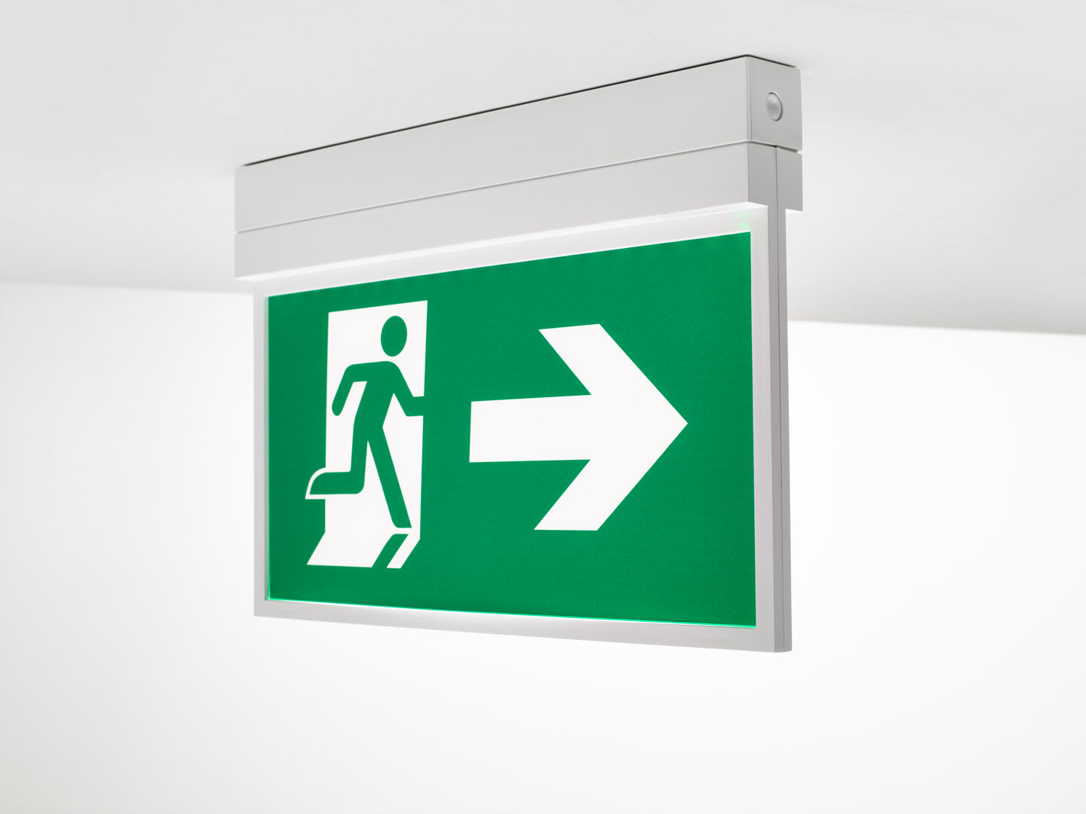
- Nödbelysning för enkelsidig och dubbelsidig hänvisning. Ytmontage.
- Autonom armatur (innehåller batteri).
- Dimensioner: 315 mm x 33 mm x 219 mm.
- Automatisk anslutning (upp till 2.5 mm²). För vägg- eller takmontage, tillbehör för infällt, eller pendlat montage.
- Lumen nödläge: 90 lm.
- Energiförbrukning: 2.8 W.

- Spänning: 220-230V.
- Piktogrammets läsavstånd är 29 m.
- Varaktighet: 60 minuter. Armaturen inkluderar ljuskälledata, batteridatum och typ enligt SS-EN 60598-2.22.
- Batteri: 4 x NiMh 1,2V 1,1Ah.
- Automatisk funktionstest varje vecka, batterikapacitetstest var 13:e vecka i enlighet med SS-EN 50172 och SS-EN62034. Övervakning och styrning via ESM för centralt underhåll. Polaritetsoberoende via 2-tråds buskommunikation.
- Valbar Permanentdrift eller beredskapsdrift, förinställt på det vanligaste alternativet.
- Isoleringsklass: class II.
- Fotobiologisk säkerhet EN 62471: RISK GROUP 0 UNLIMITED.
- Slagtålig polykarbonat armaturhus, RAL9003 - vit.
- IP-klassning: IP42.
- IK-klassning: IK04.
- Glödtrådstest: 850°C.
- 5 års garanti på armatur, ljuskälla, drivenhet och batteri.
- Certifieringar: CE, ENEC.
- Armaturen har utvecklats och framställts enligt standard EN 60598-1 i ett företag som är ISO 9001 och ISO 14001-certifierat.

